

**Україна**

**Вікнянська сільська рада**

**Чернівецького району Чернівецької області**

**ОЗ-«Вікнянський ЗЗСО І-ІІІ ступенів»**

59433, с.Вікно вул.Бажанського,17 е-mail: vikno_zosh2017@ukr.net

**НАКАЗ**

03.01.2025 року с.Вікно **№**

**Про моніторинг рівня навчальних**

**досягнень учнів 5-11 класів**

**у І семестрі 2024/2025 н.р.**

Керуючись законами України «Про освіту», «Про загальну середню освіту», з метою відстеження динаміки навчальних досягнень було здійснено моніторинг навчальних досягнень за І семестр 2024-2025 навчального року.

Мета даного моніторингу – дослідити рівень навчальних досягнень учнів за семестр, порівняти з аналогічними показниками за попередні навчальні періоди, відстежити динаміку зміни показників, визначити проблемні питання.

У І семестрі 2024-2025 н.р. продовжено роботу щодо упровадження компетентнісного підходу до формування змісту та організації навчально-виховного процесу. Використовуючи індивідуальні, групові та фронтальні форми опитування, здійснено поточне оцінювання знань учнів з предметів інваріантної складової. На підставі результатів опанування учнями матеріалу тем впродовж їх вивчення з урахуванням поточних оцінок, різних видів навчальних, контрольних письмових робіт та навчальної активності школярів учителями-предметниками виставлені тематичні оцінки, а на основі їх середнього арифметичного значення виставлено оцінки за І семестр. Врахована динаміка особистих навчальних досягнень учнів з предметів впродовж семестру, важливість тем, тривалість їх вивчення, складність змісту, тощо.

Кількість учнів 5-11 класів становить 134 здобувачі освіти. У середній школі

навчається 102 учні, у старшій – 32 учнів.

Із них 1 учень здобуває освіту за індивідуальною формою навчання (педагогічний патронаж) – Гончарюк Максим, учень 2 класу

У закладі функціонує 5 інклюзивних класи: 6,7,8,9,10 класи.

Упродовж І семестру 2024/2025 навчального року оцінювання результатів навчання учнів 5-7 класів НУШ здійснювалося відповідно до наказу Міністерства освіти і науки України від 02.08.2024 №1093 «Про затвердження рекомендацій щодо оцінювання результатів навчання» та рішення педагогічної ради закладу (протокол від 29.08.2024 №1, протокол №2 11.10.2024 №2); учнів 8-11 класів – відповідно до Орієнтовних вимог оцінювання навчальних досягнень учнів. Учителями-предметниками виставлені оцінки за І семестр 2024/2025 навчального року. Врахована динаміка особистих навчальних досягнень учнів з предметів/інтегрованих курсів впродовж семестру, важливість тем, тривалість їх вивчення, складність змісту тощо.

Навчальні досягнення учнів із курсу за вибором «Духовні і моральні основи в житті людини» здійснювалося за принципом «зараховано»/«не зараховано» відповідно до рішення педагогічної ради (протокол від 29 серпня 2024 року №1).

За результатами аналізу семестрового оцінювання учнів 5-11 класів встановлено, що якісний показник знань у І семестрі 2024/2025 н.р. становить 53 % (71 учень), що на **7,7%** вишче ніж у 2023/2024 н.р. – 45,3% (48 учнів).

|  |  |  |  |  |  |  |  |  |  |  |  |  |  |  |
| --- | --- | --- | --- | --- | --- | --- | --- | --- | --- | --- | --- | --- | --- | --- |
| **Клас** | **Кількість учнів** | | **Навчальні досягнення** | | | | | | | | **Якісний**  **показник**  **успішності** | | **Середній**  **бал** | |
| **2023/**  **2024 н.р.** | **І**  **семестр**  **2024/**  **2025**  **н.р.** | **В** | | **Д** | | **С** | | **П** | | **23/24 н.р.** | **І**  **семестр**  **24/25 н.р.** |
| **23/24 н.р.** | **І**  **семестр**  **24/25 н.р.** | **23/24 н.р.** | **І**  **семестр**  **24/25 н.р.** | **23/24 н.р.** | **І**  **семестр**  **24/25 н.р.** | **23/24 н.р.** | **І**  **семестр**  **24/25 н.р.** | **23/24 н.р.** | **І**  **семестр**  **24/25 н.р.** |
| **1** | 23 | 11 |  |  |  |  |  |  |  |  |  |  |  |  |
| **2** | 15 | 21 |  |  |  |  |  |  |  |  |  |  |  |  |
| **3** | 18 | 17 |  |  |  |  |  |  |  |  |  |  |  |  |
| **4** | 16 | 16 |  |  |  |  |  |  |  |  |  |  |  |  |
| **5** | 22 | 18 | 4 | - | - | 16 | 4 | 1 | 2 | 1 | 72,7 | 88,2 | 8,6 | 8,1 |
| **6** | 19 | 22 | 3 | 2 | 13 | 13 | 10 | 6 | 4 | 1 | 31,6 | 68,2 | 7,3 | 8 |
| **7** | 20 | 20 | 3 | 1 | 4 | 9 | 13 | 6 | 3 | 4 | 15,8 | 50 | 7 | 6,9 |
| **8** | 24 | 17 | 1 | 8 | 2 | 2 | 17 | 15 | 1 | - | 20,8 | 11,8 | 6,9 | 6,6 |
| **9** | 20 | 25 | 1 | 1 | 4 | 10 | 8 | 10 | 1 | 4 | 65 | 44 | 7,3 | 7 |
| **10** | 17 | 16 | 2 | - | 11 | 9 | 4 | 6 | 2 | 1 | 34,7 | 56,3 | 8 | 7,3 |
| **11** | 17 | 16 | - | - | 2 | 9 | 13 | 5 | 1 | 2 | 17,7 | 53,3 | 6 | 7,5 |
| **Всього** | **210** | **199** | **14** | **12** | **36** | **68** | **69** | **49** | **14** | **13** | **45,3** | **53,2** | **7,3** | **7,3** |

**Високий рівень** навчальних досягнень мають 3% (4 учні), що на 3,5% менше ніж минулого року – 6,5% (9 учнів), **достатній рівень** знань мають 50% (67 учнів), що на 15,9% більше ніж минулого року – 34,1% (47 учні), **середній рівень** навчальних досягнень мають 35,8% (48 учнів), що на 14,2% менше ніж минулого навчального року – 50% (69 учні). Дещо зменшився **початковий рівень** навчальних досягнень, який становить 9,7% (13 учень), що на 1,2% менше ніж у минулому навчальному році – 10,9% (15 учнів).

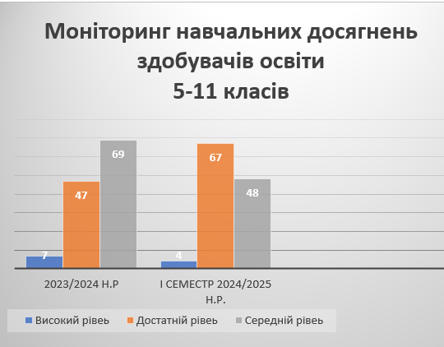

**Моніторинг навчальних досягнень**

**здобувачів освіти 5-9 класів**

Якість навчальних досягнень учнів **5-9 класів** становить 52,9 % (54 учні), що більше на 11,7 % порівняно з минулим навчальним роком – 41,2 % (109 учнів). На **високому рівні** за підсумками І семестру 2024/2025 н.р. навчається 4% (4 учні), що на 2,7 % менше ніж минулого року – 6,7 % (7 учнів), на **достатньому рівні** навчаються 49 % (50 учнів), що на 14,6 % більше порівняно з минулим роком – 34,6 % (36 учні), **середній рівень** навчальних досягнень мають 37,2 % (38 учнів), це на 9,9 % менше ніж минулого року – 47,1 % (49 учнів), на початковому рівні навчаються 9,8 % (10 учнів), що на 0,8 % менеше порівняно із минулим роком – 10,6 % (11 учнів).

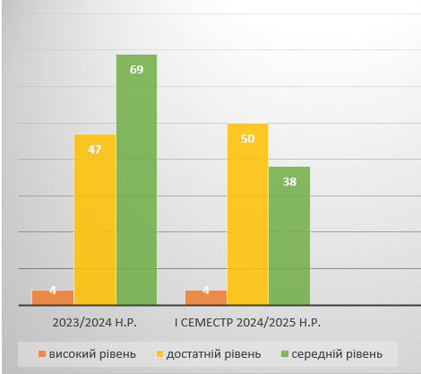

**Моніторинг навчальних досягнень**

**здобувачів освіти 10-11 класів**

У старшій школі (10-11-ті класи) якість навчальних досягнень за підсумками І семестру 2024/2025 навчального року становить 56,2 % (18 учнів), що на 17,1 % більше ніж у минулому році – 39,1 % (13 учнів). На **високому рівні** в І семестрі 2024/2025 н.р та 2023/2024 н.р не було жодного учня, на **достатньому рівні** закінчили 56,3 % (18 учнів), що на 17,2 % більше ніж у минулому році – 39,1 % (13 учнів), на **середньому рівні** закінчили І семестр 53,1 % (11 учнів), що на 18,8% менше ніж минулого року – 34,4 % ( 17 учнів), на початковому рівні закінчили І семестр 15,6 % (3 учнів), що на 9,4 % менше, ніж у 2023/2024 навчальному році – 9,1 % (3 учні).

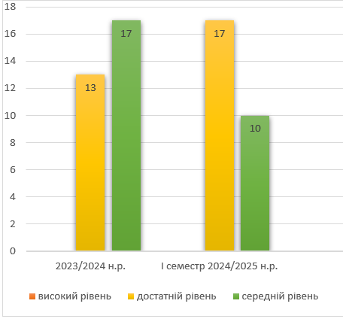

**Моніторинг навчальних досягнень**

**здобувачів освіти 5-7 класів НУШ**

18 учнів 5 класу (класний керівник Скігар Тетяна Миколаївна) закінчили І семестр із такими показниками: 16 учнів (88,9 %) - **достатній рівень** навчальних досягнень, 1 учень (5,5 %) – **середній рівень** навчальних досягнень, 1 учень (5,5%) – **початковий рівень** навчальних досягнень. Середній бал – 8,1.

22 учнів 6 класу (класний керівник Маліщук Марія Василівна) закінчили І семестр із такими показниками: 2 учнів (9,1%) – **високий рівень** навчальних досягнень, 13 учнів (59,1 %) - **достатній рівень** навчальних досягнень, 6 учнів (27,3 %) – **середній рівень** навчальних досягнень, 1 учень (4,5%) – **початковий рівень** навчальних досягнень. Середній бал – 8.

20 учнів 6 класу (класний керівник Скігар Тетяна Миколаївна) закінчили І семестр із такими показниками: 1 учень (5%) – **високий рівень** навчальних досягнень, 9 учнів (45 %) - **достатній рівень** навчальних досягнень, 6 учнів (30 %) – **середній рівень** навчальних досягнень, 4 учні (20%) – **початковий рівень** навчальних досягнень. Середній бал – 6,9.

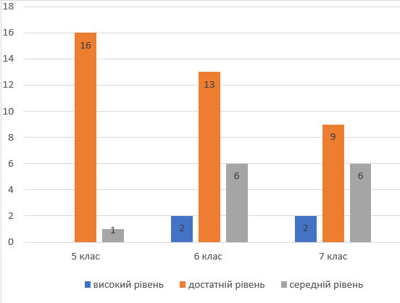

Моніторинговому дослідженню підлягав і середній бал навчальних досягнень, із якого видно, що загальний середній бал по закладу за І семестр 2024/2025 навчального року становить 7,3 бала, що на 0,1 бала нижче ніж у 2023/2024 навчальному році 7,4.

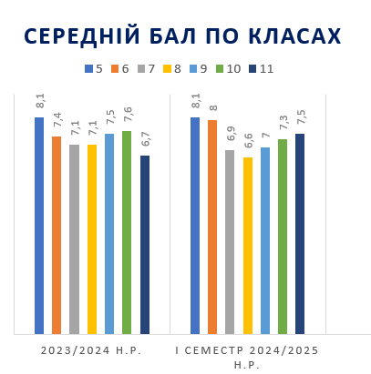

Моніторинговою робочою групою відповідно до поданих звітів вчителів-предметників проаналізовано якість навчальних досягнень учнів по класах та аналіз рівня навчальних знань учнів за І семестр 2024/2025 н.р.

**Рівень навчальних знань учнів по предметах**

**за І семестр 2024/2025 н.р.**

|  |  |  |  |  |  |  |  |  |  |  |  |
| --- | --- | --- | --- | --- | --- | --- | --- | --- | --- | --- | --- |
| **Предмети** | **В** | | **Д** | | **С** | | **П** | | | **Середній бал** | **Коефіцієнт якості знань** |
| Українська мова | 13 | 9,7% | 64 | 47,8% | 49 | 36,6% | 8 | 6% | | **6,4** | 57,5 |
| Українська література | 13 | 9,7% | 72 | 53,7% | 44 | 32,8% | 5 | 3,7% | | **7** | 63,4 |
| Зарубіжна література | 16 | 11,9% | 57 | 42,5% | 48 | 35,8% | 13 | 9,7% | | **6,8** | 54,5 |
| Німецька мова | 11 | 8,1% | 50 | 37% | 60 | 44,5 | 14 | 10,4 | | **6,6** | 45,5 |
| Англійська мова | 18 | 17,8% | 37 | 36,2% | 35 | 34,3 | 12 | 11,7% | | **6,8** | 41,1 |
| Історія України | 5 | 5,6% | 38 | 40,7% | 49 | 52,7% | 1 | 5% | | **6,9** | 45,7 |
| Всесвітня історія | 5 | 5,4% | 39 | 41,9% | 48 | 51,6% | 1 | 5% | | **6,7** | 46,8 |
| Історії | 3 | 7,5% | 29 | 72,5% | 8 | 20% | - | - | | **7,8** | 75,5 |
| Правознавство | 2 | 8% | 9 | 36% | 13 | 52% | 1 | 4% | | **6,4** | 44 |
| Математика | 9 | 22,5% | 17 | 42,5% | 13 | 32,5% | 2 | 5% | | **7,3** | 39 |
| Алгебра | 9 | 9,6% | 25 | 26,6% | 54 | 57,4% | 6 | 6,4% | | **5,1** | 36,2 |
| Геометрія | 7 | 7,4% | 26 | 27,7% | 55 | 58,5% | 6 | | 6,4% | **6** | 35 |
| ІК «Пізнаємо природу» | 11 | 27,5% | 22 | 55% | 5 | 12,5% | 2 | | 5% | **8,1** | 84,6 |
| Біологія | 15 | 16% | 41 | 43,6% | 30 | 31,9% | 8 | | 8,5% | **7,1** | 59,6 |
| Географія | 15 | 13% | 51 | 44,3% | 43 | 37,4% | 6 | | 5,2% | **7** | 70,1 |
| Фізика | 7 | 7,4% | 43 | 45,7% | 38 | 40,3% | 6 | | 6,4% | **6,7** | 53,2 |
| Хімія | 8 | 8,6% | 32 | 34% | 47 | 50% | 7 | | 7,4% | **6,3** | 42,6 |
| Інформатика | 36 | 26,7% | 66 | 48,9% | 32 | 23,7% | - | | - | **8,5** | 76,1 |
| Трудове навчання | 36 | 35,3% | 49 | 48% | 17 | 16,7% | - | | - | **8,4** | 83,3 |
| Громадянська освіта | 2 | 12,5% | 9 | 53,6% | 5 | 31,6% | - | | - | **7,7** | 68,8 |
| Основи здоров'я | 11 | 26,2% | 27 | 64,3% | 4 | 9,5% | - | | - | **8,1** | 90,5 |
| Здоров'я, безпека та добробут | 18 | 29,5% | 35 | 57,4% | 7 | 11,5% | - | | - | **8,4** | 88,3 |
| Фізична культура | 47 | 35,1% | 70 | 52,2% | - | - | - | | - | **9,9** | 87,3 |
| Музичне мистецтво | 12 | 20% | 35 | 58,3% | 20 | 20% | 1 | | 5% | **7,6** | 61,7 |
| Образотворче мистецтво | 15 | 25% | 31 | 52% | 14 | 23% | - | | - | **8** | 76,7 |
| Захист України | 25 | 78,1% | 7 | 21,9% | - | - | - | | - | **10,4** | 100 |
| Мистецтво | 17 | 23% | 35 | 47,3% | 22 | 29,7% | - | | - | **7,8** | 70,3 |
| Основи християнської етики | 11 | 26,2% | 21 | 50% | 10 | 32,8% | - | | - | **7,9** | 76,2 |

**Рівень навчальних досягнень предметів суспільно-гуманітарного циклу**

**за І семестр 2024/2025 н.р.**

**Рівень навчальних досягнень предметів природничо-математичного циклу**

**за І семестр 2024/2025 н.р.**

**Рівень навчальних досягнень предметів художньо-естетичного циклу**

**за І семестр 2024/2025 н.р.**

З жовтня здійснювався класно-узагальнюючий контроль за процесом адаптації до нових умов навчання, рівнем навчальних досягнень та сприйняття програмного матеріалу учнів 5 класів. Адміністрація закладу освіти відвідувала уроки, виховні заходи та спостерігала за організацією класів. Практичний психолог провела діагностику рівня адаптації учнів 1,5 класів до навчання в початковій / середній ланці школи.

Проаналізувавши стан успішності учнів, можна зробити висновок : - в кожному класі є резерв учнів, які могли б досягти: високого рівня - 2 учнів (які мають по одній оцінці «9» балів), достатнього рівня - 11 учнів (з однією оцінкою «6 або 5» балів) та початкового рівня - 7 учнів (з однією оцінкою «3 або 2» балів) «3» бали – порівняно з І семестром 2023-2024 навчального року якість визначається варіативністю по паралелях:

* збільшилась кількість учнів початкового рівня; знизились показники роботи з обдарованими учнями;
* низька мотиваційна основа.

Аналіз якості навчальних досягнень учнів показує, що причинами виникнення проблем щодо динаміки успішності є психологічний стан учнів, низьа мотивація до навчання(тривоги, перебування в укриттях).

**НАКАЗУЮ:**

1. Заступнику директора з навчально-вихов­ної роботи
   1. Проаналізувати результати моніторингу за І семестр 2024-2025 н. р. у розрізі навчальних предметів.
   2. Тримати на контролі:

* дотримання Критеріїв оцінювання навчальних досягнень учнів у системі загальної середньої освіти, Інструкції з ведення класного журналу учнів 5-11(12) класів загальноосвітніх навчальних закладів, Положення про золоту медаль «За високі досягнення в навчанні» та срібну медаль «За досягнення в навчанні»;
* оцінювання результатів навчальних досягнень учнів на позитивному принципі з урахуванням рівня їх досягнень.
  1. Проводити додаткову роз'яснювальну роботу щодо дотримання Критеріїв оцінювання навчальних досягнень учнів у системі загальної середньої освіти, Інструкції з ведення класного журналу учнів 5-11(12) класів загальноосвітніх навчальних закладів.
  2. Активізувати індивідуальну консультаційну роботу зі старшокласниками, спрямовану на поглиблення знань з базових дисциплін.

1. Класним керівникам 5-11 класів посилити контроль за учнями, які потребують особливої уваги, перевіряти успішність учнів й повідомляти батьків.
2. Учителям-предметникам протягом ІІ семестру 2024-2025 н. р.:
   1. Вико­ристовувати інноваційні форми контролю за рівнем засвоєння навчального матеріалу.
   2. Під час організації освітнього процесу вчителям на кожному уроці слід особливу увагу приділяти завданням на формування в учнів умінь аналізувати, порівнювати та узагальнювати навчальний матеріал на всіх етапах уроку.
   3. Активізувати застосовування на уроках проектні технології, завдання на розвиток критичного мислення, дослідницько-пошукові завдання.
3. Керівникам педагогічних спільнот:
   1. На засіданнях обговорити питання індивідуалізації та диференціації навчання, погодити обсяг домашніх завдань із кожного предмета згідно з віковими особливостями учнів.
   2. Розробити та представити на засіданні методичної ради шляхи подолання недоліків та підвищення результативності навчальних досягнень учнів.
4. Провести класно-узагальнюючий контроль в класах, з метою виявлення причин низької успішності
5. Контроль за виконанням даного наказу покласти на заступника директора з навчально-виховної роботи

Директор Світлана ГОЛИК

З наказом ознайомлені Інна ПАЛІЙ